
www.sksafrata.webnode.cz

Lowell pro Šafrata team Bohumín


a město Bohumín

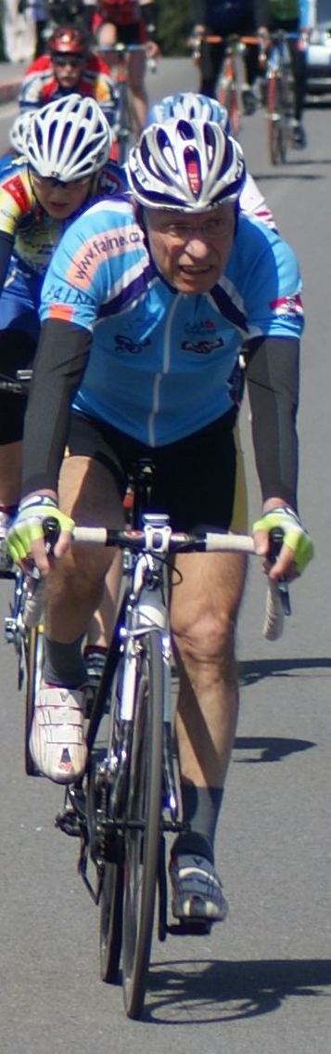
pořádají

M Memoriál
J Jana Ferdyna

Rozpis silničního cyklistického závodu
pořádaného jako
- 2. závod Slezského poháru amatérských cyklistů 2014

Technický pořadatel |  |  |  | Lowell pro Šafrata team Bohumín – oddíl cyklistiky  s finanční výpomocí Města Bohumín
Termín závodu |  |  |  | 1. 5. 2014
Kancelář závodu |  |  |  | Restaurace u Bystroňů v Dolní Lutyni – Neradu
Přihlášky |  |  |  | v kanceláři závodu od 9h s ukončením 15 minut před startem kategorie
Ředitel závodu |  |  |  | Galuška Tomáš, galuska@atrio-interier.cz tel. 605 264 252
Hlavní rozhodčí  Trasa závodu  Cíl závodů |  |  |  | Glogar Petr  na bohumínskolutyňském okruhu 7,1 km (viz plánek)  závod je vypsán na 1hodinu u kategorie E,ŽA a ŽB.  u kat. A,B,C,D,M je závod vypsán na 2 hodiny.  Počet kol bude určen dle rychl. prům.  Předběžný odhad kategorie A,B 11kol + dojezd délka závodu 79km  Předběžný odhad kategorie C,D,M 10kol + dojezd délka závodu 72km  Předběžný odhad kategorie E,ŽA,ŽB 5kol + dojezd délka závodu 36 km  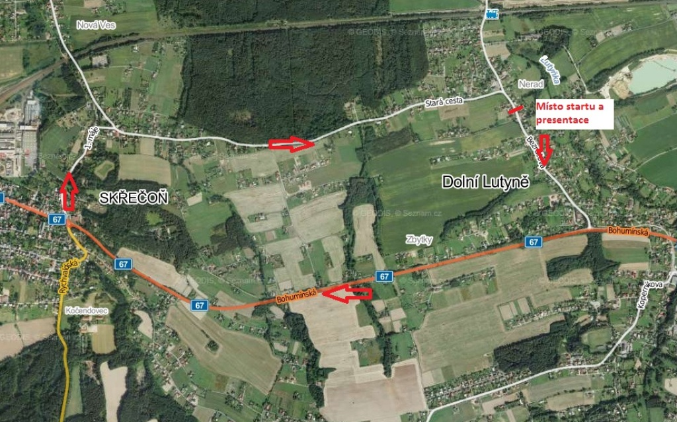  Na vrcholu stoupání na hlavní cestě. Za cílem se vracejte zpět boční cestou, případně pokračujte ve směru okruhu do místa startu a prezentace. Je zakázáno se otáčet a vracet se proti směru jízdy.

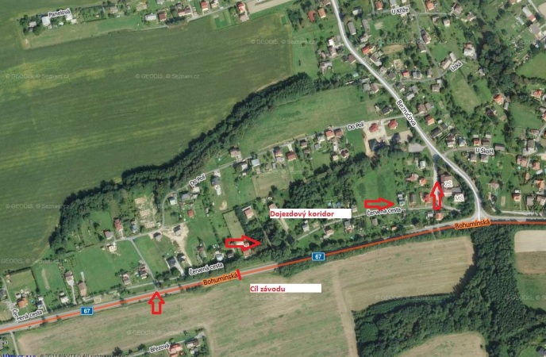

Pořadí startů : Hodinovka
10:00 hod. | - kategorie E (60 a více let)  - kategorie ŽA (15 a více let)  - kategorie ŽB (30 a více let)
11:20 hod  Dvouhodinovka I  11:30 hod. | Vyhlášení výsledků kategorie E,ŽA a ŽB  - kategorie C (40-49 let)
 | - kategorie D (50-59 let)
13:20 hod.  Dvouhodinovka II  14:00 hod. | - kategorie M (15-18 let)  Vyhlášení výsledků kategorie C,D a M  - kategorie A (19-29 let)
 | - kategorie B (30-39 let)

16:20 hod. Vyhlášení výsledků kategorie A a B

Časy startů jsou orientační
Startovné : 130,- Kč majitelé licencí SPAC
160,- Kč ostatní příchozí

Úhrada : - každý účastník dostane drobné občerstvení
Ceny: - pro tři nejúspěšnější v každé kategorii poháry

Různé: |  | - závodí se podle tohoto rozpisu a pravidel SPAC
 |  | - závod je určen všem zájemcům o cyklistiku, takže není nutné být držitelem licence SPAC, ČSC apod., neregistrovaní účastníci však vyplní „čestné prohlášení“, které bude k dispozici u prezentace.
- závod řídí rozhodčí, který bude v prostoru cíle. Dbejte tedy pouze pokynů tohoto rozhodčího. V cílovém prostoru taktéž bude číselník se zbývajícím počtem kol do cíle.
- taktéž bude zvoněno do závěrečného kola. Čas závodu hodina či dvě hodiny je orientační a může skončit 5 min. před a nebo 5 min. po uplynutí času závodu.
 |  | - pořadatelé si vyhrazují právo nutných změn tohoto rozpisu.
- pořadatelé nenesou žádnou zodpovědnost za škody účastníkům vzniklé,
nebo jimi způsobené.

Upozornění :

Vzhledem k tomu, že se závod jede za plného silničního provozu, jsou závodníci povinni řídit se ustanoveními Zákona č. 361/2000 Sb. a Vyhlášky č. 341/2002 Sb.
Dále upozorňujeme závodníky jiných kategorii kteří v dané chvíli nezávodí, aby nepřejížděli v cílovém prostoru kolem rozhodčího, aby nedošlo k ovlivňování probíhajícího závodu.Tento závodník může být následně diskvalifikován bez náhrady na vrácení startovného.

Zdravotní zabezpečení : nemocnice Bohumín

safrata.cyklo@centrum.cz

Petr Sikora Galuška Tomáš
předseda SK ředitel závodu

Hudební doprovod a komentář k závodu zajišťuje Jiří Sedláček majitel oddílu cyklistiky Jiří team Ostrava

Fotografie ze závodu na stránkách: http://jiriteam.rajce.idnes.cz/
http://galda.rajce.idnes.cz/ zde i cílové fotografie
http://www.martindedek.cz/Sports/SPAC/

Sponzoři závodu:
j……..
www.lowellpro.cz


602 510 136 728 383 553



